 | Министерство науки и высшего образования Российской Федерации Федеральное государственное автономное образовательное учреждение высшего образования  Московский государственный технический университет имени Н.Э. Баумана
ФАКУЛЬТЕТ Информатика и системы управления
КАФЕДРА Системы обработки информации и управления

Лабораторная работа №5
По курсу «Теория автоматического управления»
«ИССЛЕДОВАНИЕ УСТОЙЧИВОСТИ СИСТЕМ АВТОМАТИЧЕСКОГО УПРАВЛЕНИЯ МЕТОДОМ МИХАЙЛОВА»
Вариант 20

Подготовил:
Студент группы
ИУ5-54Б Чернев Н.А.

Проверил:
Лукьянов В.В.

2025 г.

Полученное задание:
Вариант | Передаточная функция разомкнутой системы | Т₁, с
20(4, 8) | $$W\left(s\right)=\frac{K}{\left(T_{0}s+1\right)⋅\left(T_{1}s+1\right)⋅\left(T_{2}s+1\right)}$$ | 2.25

Ход работы:
$$W\left(s\right)=\frac{K}{\left(T_{0}s+1\right)⋅\left(T_{1}s+1\right)⋅\left(T_{2}s+1\right)}=\frac{K}{T_{0}T_{1}T_{2}s^{3}+T_{0}T_{1}s^{2}+T_{0}T_{2}s^{2}+T_{1}T_{2}s^{2}+T_{0}s+T_{1}s+T_{2}s+1}$$
Скрипт
clc % (очистить экран)
clear % (удалить ненужные переменные)
K=0.000000001 % (передаточный коэффициент)
T0=0.5 % (по варианту, если нужно)
T1=2.25 % (по варианту)
T2=5 % (изменяется в диапазоне от 0.5 до 5)

% W1=tf([1],[1 0]) % (для интегрирующего звена)
% W2=tf([1],[T 1]) % (для апериодического звена)
% W3=tf([1],[T1*T1 T2 1]) % (для колебательного звена)
W1=tf([1],[T0 1]) % (для апериодического звена)
W2=tf([1],[T1 1]) % (для апериодического звена)
W3=tf([1],[T2 1]) % (для апериодического звена)

W=K*W1*W2*W3 % (для разомкнутой системы)
Wf=feedback(W,1) % (для замкнутой системы)
[num,den]=tfdata(Wf,'v') % (числитель и знаменатель ПФ)
omega=0.1:0.01:10 % (диапазон и шаг частот)
G=freqs(den,1,omega) % (расчет годографа)
u=real(G) % (вещественная часть годографа)
v=imag(G) % (мнимая часть годографа)

figure(1) % (график строится в 1-м окне)
% plot(u,v,0,0,'r*') %(график годографа, в т.(0,0) красная *)
% grid on % (координатная сетка)
% ylim([-6 6])

% figure(2) % (график строится в 2-м окне)
% step(Wf) % (переходная функция)
% grid on % (координатная сетка)
% xlim([0 400]) % ограничение по оси X

% figure(3) % (график строится в 3-м окне)
% bode(Wf) % (ЛАХ)
% grid on % (координатная сетка)

T2=[0.5 1 1.5 2 2.5 3 3.5 4 4.5 5];
K=[13.44444444 11.91666667 12.22222222 12.98611111 13.93333333 14.97222222 16.06349206 17.18750000 18.33333333 19.49444444]; % (десять полученных значений)
plot(T2,K);
grid on
Для выбранных значений 𝑇₁ подобрать 𝑇₂ и 𝐾_{кр}, при которых система находится на границе устойчивости, и построить график 𝐾(𝑇₂).
𝑇2 = 0.5, K = 0.000000001; строим годограф и определяем расстояние от начала координат до точки пересечения годографа с осью абсцисс, оно равно 𝐾_{кр}:
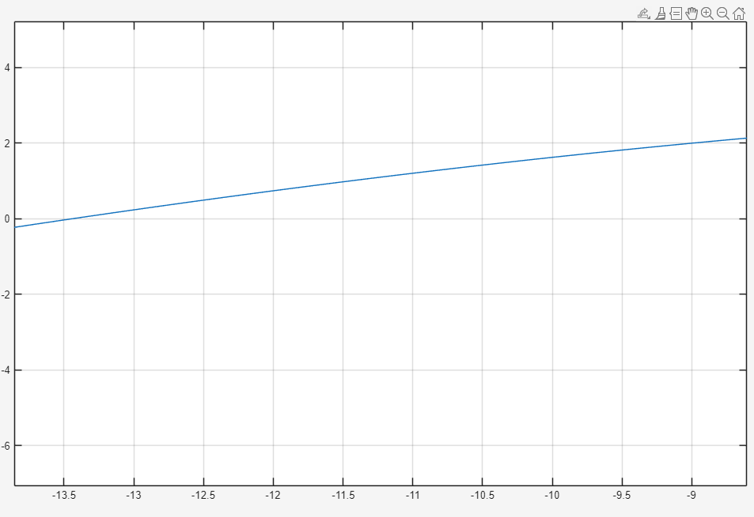
К_{кр} = 13.44444444
Проверим, что система при таком К действительно находится на границе устойчивости:
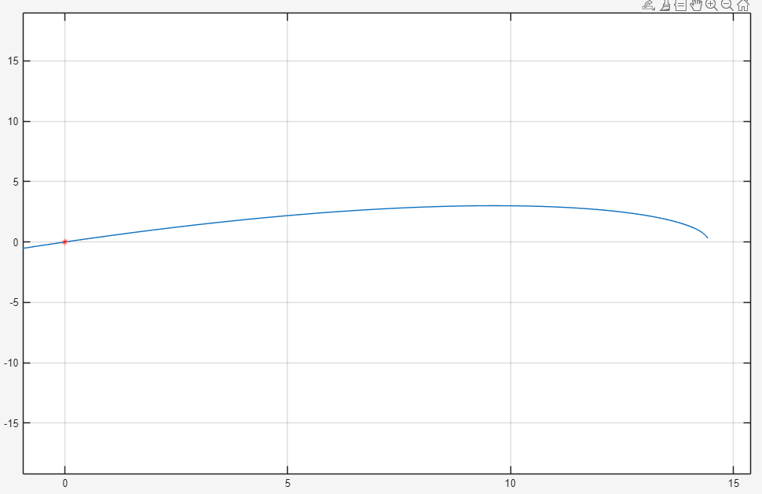
По критерию Михайлова данная система находится на границе устойчивости.
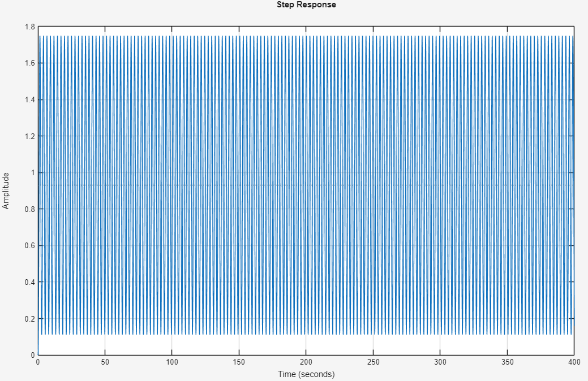
По графику реакции на ступенчатое воздействие видно, что система находится на границе устойчивости и постоянно меняет свое состояние в заданном диапазоне значений.

Годографы, графики переходных функций и ЛАХ для одной из точек при ${K<K}_{кр}$, ${K=K}_{кр}$ и ${K>K}_{кр}$:
$${K=10<K}_{кр}$$
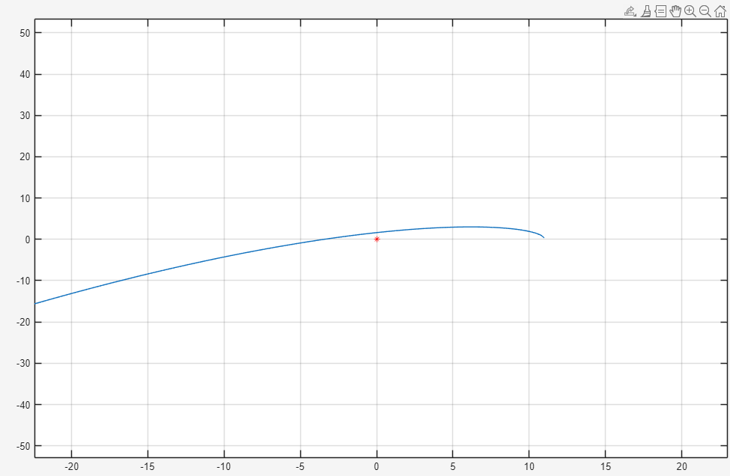
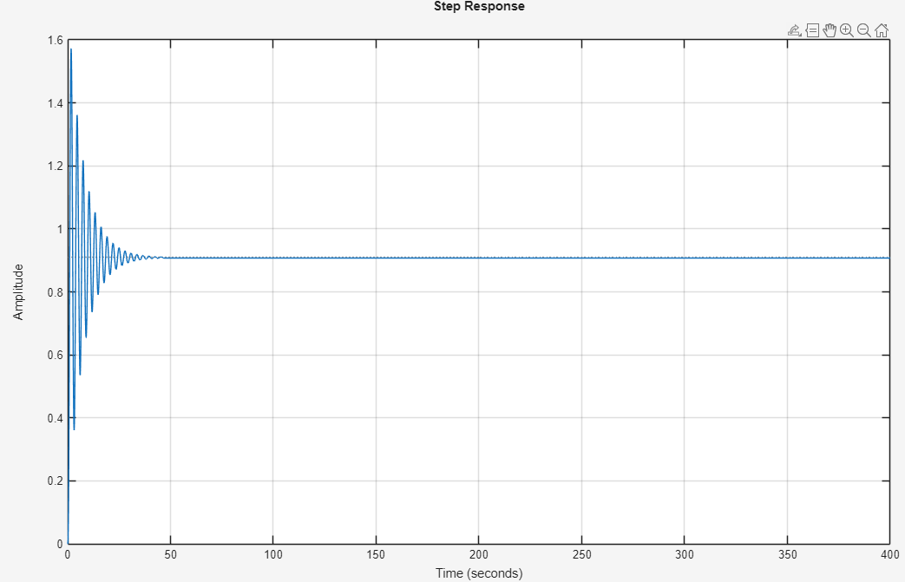
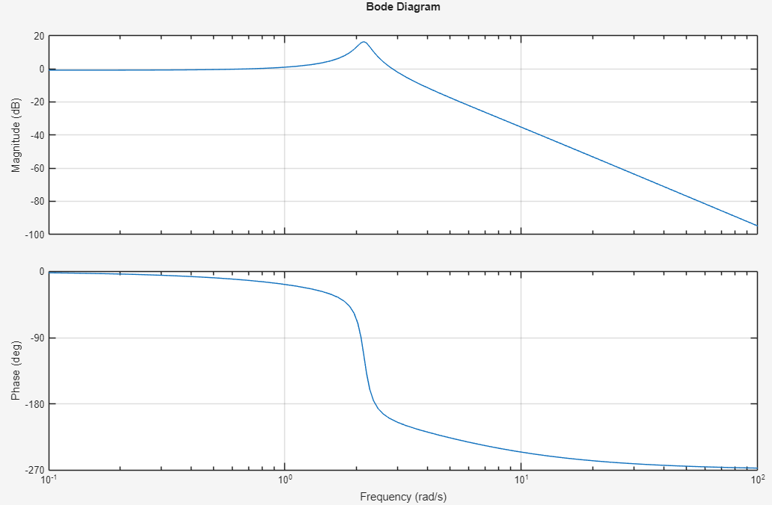

$${K=13.44444444=K}_{кр}$$


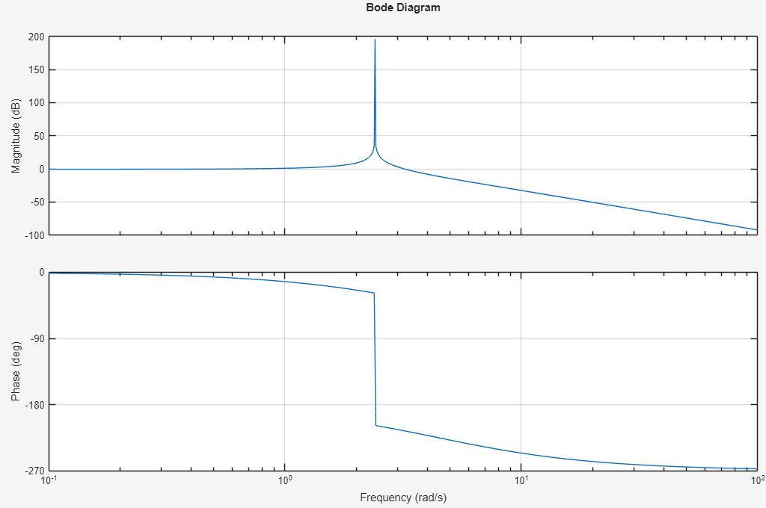

$${K=15>K}_{кр}$$
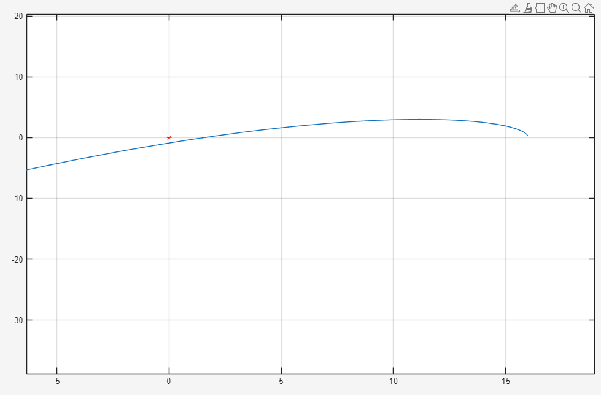
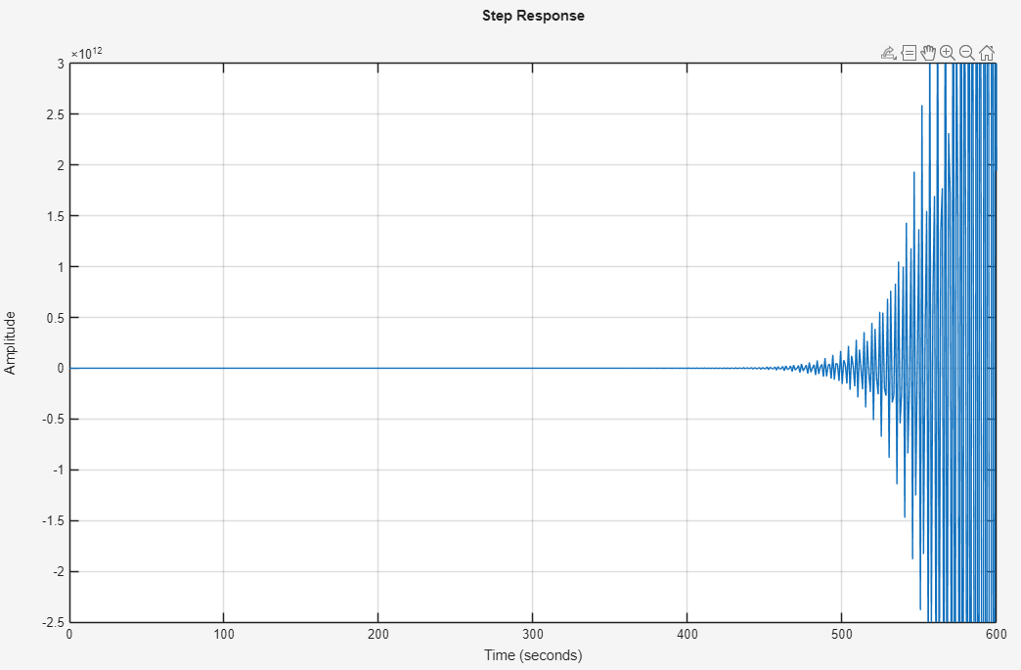
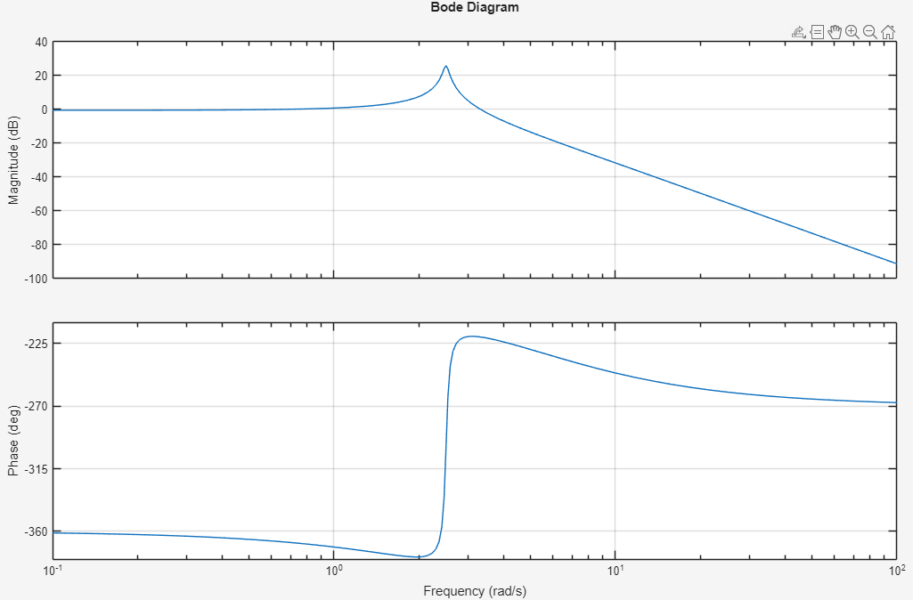

Перебирая значения $T_{2}$ в диапазоне [1 1.5 2 … 5], определить для них $K_{кр}$.
$T_{2}=1{ K}_{кр}= 11.91666666$
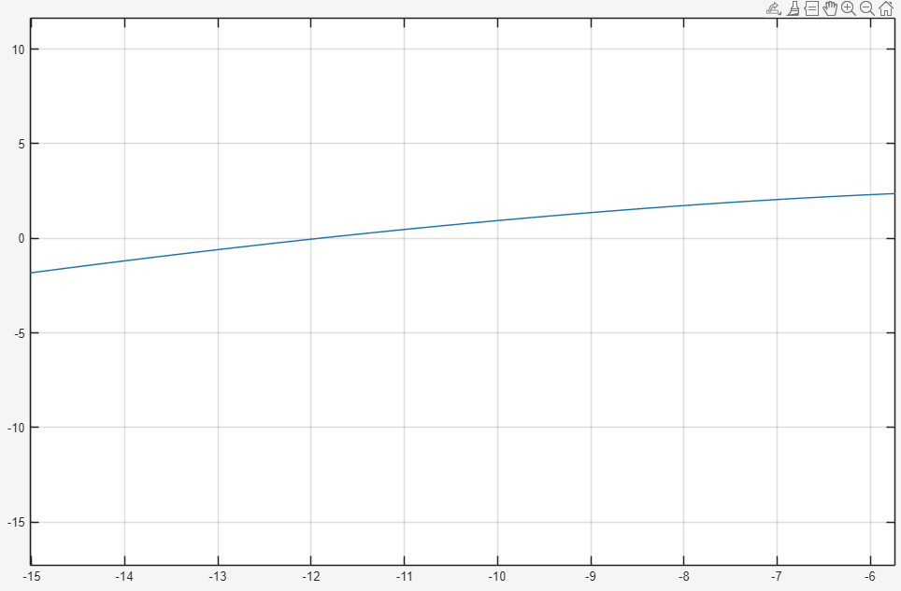
$$T_{2}=1.5{ K}_{кр}=12.22222222$$
$$T_{2}=2{ K}_{кр}=12.98611111$$
$$T_{2}=2.5{ K}_{кр}=13.93333333$$
$$T_{2}=3{ K}_{кр}=14.97222222$$
$$T_{2}=3.5{ K}_{кр}=16.06349206$$
$$T_{2}=4{ K}_{кр}=17.1875$$
$$T_{2}=4.5{ K}_{кр}=18.33333333$$
$$T_{2}=5{ K}_{кр}= 19.49444444$$
График $K_{кр}(T_{2})$ .

T2=[0.5 1 1.5 2 2.5 3 3.5 4 4.5 5];
K=[13.44444444 11.91666667 12.22222222 12.98611111 13.93333333 14.97222222 16.06349206 17.18750000 18.33333333 19.49444444]; % (десять полученных значений)
plot(T2,K);

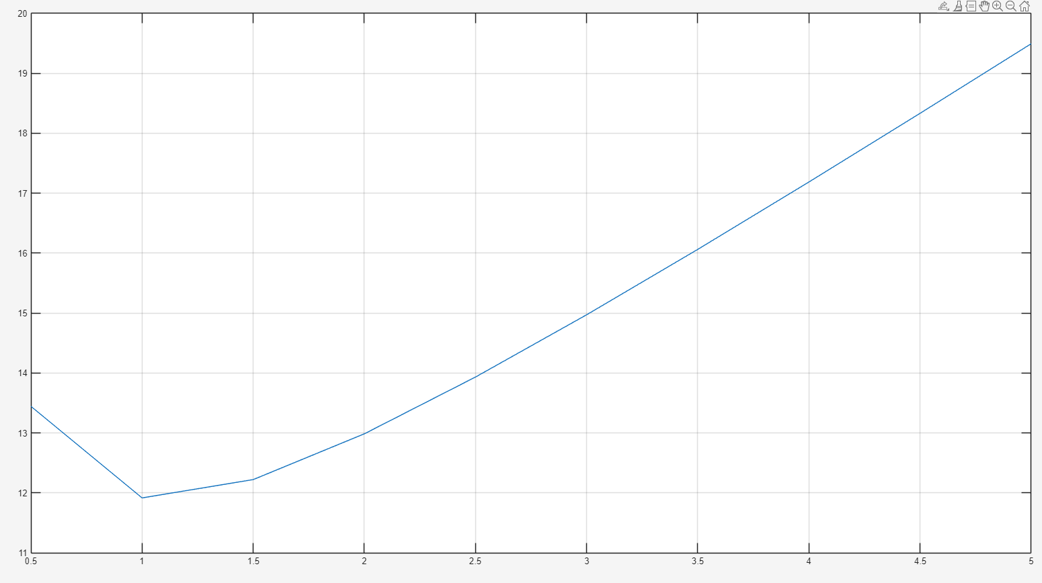

Контрольные вопросы:
Контрольные вопросы
1. Какие функции реализуют операторы freqs, feedback?
Для построения годографа АФЧХ замкнутой системы можно воспользоваться командой freqs(B, A, w), где А – вектор коэффициентов числителя передаточной функции, В – вектор коэффициентов знаменателя. Оператор Feedback формирует передаточную функцию замкнутой системы с обратной связью по передаточной функции разомкнутой системы.
2. Сформулировать корневой критерий устойчивости. Что такое годограф? Как строится корневой годограф (что откладывается по осям графика)? Как коэффициент усиления, который находится в числителе передаточной функции, влияет на поведение корней характеристического уравнения, которое находится в знаменателе передаточной функции?
Корневой критерий устойчивости:
Устойчивость системы зависит от знака вещественных частей корней характеристического уравнения замкнутой системы:
$$Ф\left(p\right)=\frac{M\left(p\right)}{D\left(p\right)}$$
$$D\left(p\right)=a_{0}p^{n}+a_{1}p^{n-1}+...+a_{n-1}p+a_{n}=0$$
Чтобы САУ была устойчивой необходимо, чтобы вещественные части корней были отрицательными. Если хотя бы один корень имеет положительную вещественную часть, то процесс будет расходящийся, а система неустойчива. Если корень равен 0, то появление отрицательной составляющей сделает процесс устойчиво колебательным, а положительной – неустойчиво колебательным.
Корни характеристического уравнения при анализе устойчивости систем изображают на комплексной плоскости – плоскости корней характеристического уравнения. Комплексная плоскость мнимой осью разбивается на 2 части. Левую сторону называют областью устойчивости, а правую – областью неустойчивости. Если корни лежат на мнимой оси или в 0, то система находится на границе устойчивости.
Корневой годограф – траектория, описанная корнями характеристического уравнения на комплексной плоскости при изменении любого числового коэффициента в системе.
Годограф строится на основе значений мнимой и действительной частей корней характеристического уравнения. На оси абсцисс откладывается значение действительной части, на оси ординат – мнимая часть.
Порядок построения корневого годографа:
Определение и нанесение нулей и полюсов разомкнутой системы для стандартной записи и стандартной схемы системы, определение участков вещественной оси, принадлежащих годографу. Полюса — корни характеристического полинома знаменателя передаточной функции, нули — корни характеристического полинома числителя.
Определение количества, углов наклона и точки пересечения с вещественной осью асимптот корневого годографа.
Определение углов выхода корневого годографа из полюсов разомкнутой системы и углов входа в нули разомкнутой системы.
Коэффициент усиления влияет на корни, потому что система имеет обратную связь (чтобы получить замкнутую систему надо $W=\frac{W_{0}}{W_{0}+1}$, а W₀ содержит K в числителе => он появляется и в знаменателе вместе с корнями). При изменении К от 0 до бесконечности корни описывают кривые, которые называются корневым годографом.
3. Сформулировать критерии устойчивости Гурвица, Михайлова, логарифмический критерий. Как строится годограф Михайлова (что откладывается по осям графика)? Вручную посчитать одну точку годографа.
Критерий устойчивости Михайлова:
Для устойчивости системы необходимо и достаточно, чтобы годограф
$D\left(jω\right)={a_{n}{\left(jω\right)}^{n}+a_{n-1}{\left(jω\right)}^{n-1}+…+a_{1}\left(jω\right)+a_{0}=U}_{D}\left(ω\right)+jV_{D}\left(ω\right)$, начинаясь при $ω$ = 0 на положительной вещественной полуоси комплексной плоскости, проходил последовательно n-квадрантов (квадрант – четверть) этой плоскости в положительном направлении, где n – порядок системы.
Кривая Михайлова для устойчивых систем всегда имеет плавную спиралевидную форму, причем ее конец уходит в бесконечность в том квадранте координатной плоскости, номер которого равен степени характеристического уравнения.
Критерий устойчивости Гурвица: (необходимое условие) все коэффициенты характеристического уравнения должны быть положительными (также является достаточным для систем 1-го и 2-го порядка).
Для устойчивости линейной САУ по критерию Гурвица необходимо и достаточно, чтобы были положительными n главных определителей матрицы коэффициентов характеристического уравнения заданной системы.
Логарифмический критерий – это частотный критерий, позволяющий судить об устойчивости замкнутой САУ по виду логарифмической характеристики разомкнутой системы.
Система устойчива, если запасы устойчивости по фазе и амплитуде больше 0.
4. Как по логарифмическому критерию устойчивости определить К_{кр} и ω_{кр}?
1) найти частоту ω_{кр}, на которой сдвиг по фазе составляет -180 градусов
2) найти значение ЛАХ на этой частоте
3) К_{кр} = 10^{−L(wкр)​/20}
5. Как построить К_{кр}(Т), используя критерий устойчивости Гурвица?
- Составляется характеристическое уравнение замкнутой системы из условия:
1 + W(s) = 0
где W(s) - передаточная функция разомкнутой системы.
- Записывается общий вид характеристического уравнения:
aₙsⁿ + aₙ₋₁sⁿ⁻¹ + ... + a₁s + a₀ = 0
где коэффициенты aᵢ зависят от параметров системы K и T.
- Формируется матрица Гурвица размера n×n по стандартным правилам.
Записываются условия устойчивости Гурвица:
- Все коэффициенты характеристического уравнения должны быть положительными:
aᵢ > 0 для всех i = 0,1,...,n
- Все главные диагональные миноры матрицы Гурвица должны быть положительными:
Δ₁ > 0, Δ₂ > 0, ..., Δₙ > 0
- Из условий границы устойчивости (когда один из миноров обращается в ноль) выражается критический коэффициент усиления Kкр как функция параметра T:
Kкр = f(T)
Это уравнение и представляет собой границу устойчивости в пространстве параметров.
- Строится график зависимости Kкр(T) путем вычисления значений Kкр для различных значений параметра T в интересующем диапазоне.
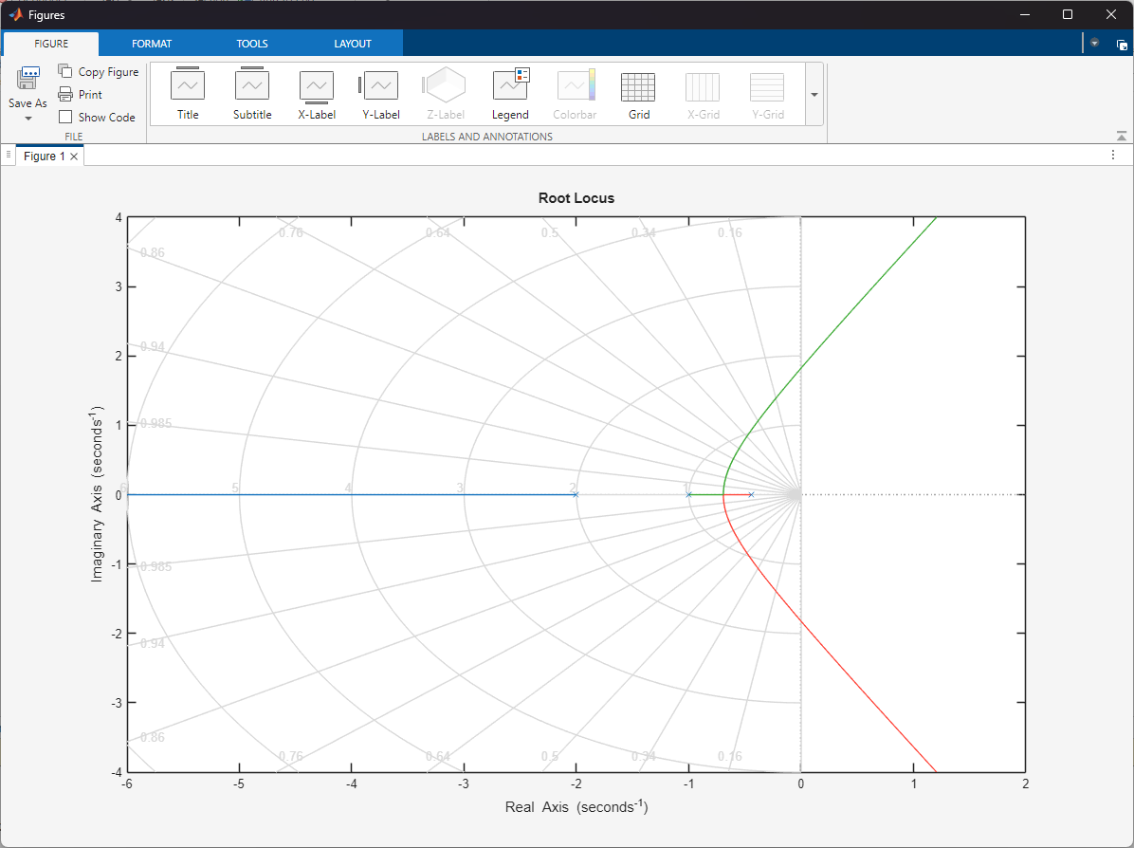
T0=0.5
T1=2.25
T2=1

% Создаем передаточную функцию разомкнутой системы
% W(s) = 1 / [s * (T1^2*s^2 + T2*s + 1)]
num = [1]; % Числитель K, будем менять в самом годографе

% Раскрываем знаменатель: (T0*s + 1)*(T1*s + 1)*(T2*s + 1)
% = T0*T1*T2*s^3 + (T0*T1 + T0*T2 + T1*T2)*s^2 + (T0 + T1 + T2)*s + 1
den = [T0*T1*T2, T0*T1 + T0*T2 + T1*T2, T0 + T1 + T2, 1];

W_open = tf(num, den);

% Строим корневой годограф
figure;
rlocus(W_open);
grid on;
